Министерство науки и высшего образования Российской Федерации

Федеральное государственное автономное образовательное учреждение

высшего образования

«СЕВЕРО-ВОСТОЧНЫЙ ФЕДЕРАЛЬНЫЙ УНИВЕРСИТЕТ

ИМЕНИ М.К. АММОСОВА»

Институт математики и информатики

Кафедра «Информационные технологии»

**Разработка приложения для оптимизации Windows**

Курсовая работа

Направление подготовки: 09.03.01 Информатика и вычислительная техника

Выполнил: студент 3 курса

группы БА-ИВТ-19-1 ИМИ СВФУ

Осипов Денис Евгеньевич

___________________________

(подпись)

Научный руководитель:

старший преподаватель

кафедры ИТ ИМИ СВФУ,

Петрова Е.А.

___________________________

(подпись)

Якутск, 2022

**Оглавление**

​ Введение 3

​ 1. Анализ предметной области 5

​ 1.1 Сравнивание рынков операционных систем 5

​ 1.2 Инструменты для разработки веб-приложения 6

1.2.1 Rad Studio 7

1.2.2 IntelliJ IDEA 7

1.2.3 PyCharm 7

# Введение

Начиная с 80-90х годов прошлого века, индустрия информационных технологий развивается семимильными шагами. Большие электронно-вычислительные машины(ЭВМ), которые можно было поместить лишь в комнату, стали минимизировать. Сейчас каждый, вне зависимости от возраста, профессии, статуса имеет смартфон, планшет, персональный компьютер.

В настоящее момент, процент людей, которые не овладели интернет-вещами становится все меньше и меньше. Множество людей проводят свое свободное время за современными гаджетами. Но не каждый знает, что любой гаджет имеет свою операционную систему, предложенную и поставленную производителем.

Существует множество операционных систем, начиная для смартфонов, заканчивая для автомобилей. Операционная система — комплекс программ, которые связывают комплектующие устройства (зависят от области использования) и дают возможность взаимодействия с пользователем.

Самая известная и часто используемая на данный момент операционная система Windows от американской транснациональной компании Microsoft. Семейство ОС Windows применяется во многих отраслях компьютерной индустрии. Но в основном встречается на персональных компьютерах физических или юридических лиц.

История Windows начинается с далекого 1985 года версией Windows 1.0 и продолжается по сей день версией Windows 11 2021 года. В последних версиях есть сборки, отличающиеся функционалом и ценой:

* Home Edition — сборка для домашнего использования с простой конфигурацией.
* Professional — сборка с дополнительным функционалом для более продвинутых пользователей.
* Enterprise — корпоративная версия для организаций.

Как все знают программы, приложения, игры, операционные системы делают люди. Это чревато тем, что в коде, реестре могут быть ошибки, пусть даже это крупнейшая организация.

Целью данной работы является разработка веб-приложения для оптимизации Windows 10-11.

Оптимизация Windows — достижение наилучшей эффективности в производительности персонального компьютера. Обычно ОС оптимизируют для конкретных задач. Например:

* для игр чтобы была минимальная задержка и ощущался прирост частоты кадров
* для простого пользования, чтобы не было откровенного «хлама»
* для уменьшения времени рендера видео, 3D моделей, за счет отключения фоновых задач, которые берут на себя часть производительности процессора или видеокарты
* и так далее

Для удовлетворения данной цели поставлены следующие задачи:

1. Рассмотреть теорию работы операционной системы
2. Найти информацию про твики

Твик — исправление, доработка, изменение параметров операционной системы.

1. Убедиться в работоспособности твиков
2. Изучить инструменты для создания веб-приложения
3. Спроектировать и разработать приложение

Объект исследования: процесс разработки программного обеспечения.

Предмет исследования: процесс разработки веб-приложений взаимодействующих с операционной системой.

# 1. Анализ предметной области

## 1.1 Сравнивание рынков операционных систем

По исследованиям веб-сайта W3SCHOOLS [1] за 3 месяца 2022 года Windows выбирают 71,33% пользователей. Из них Windows 10 – 66,5%, Windows 8 – 1,43% и вечно живучая Windows 7 – 3,4%.

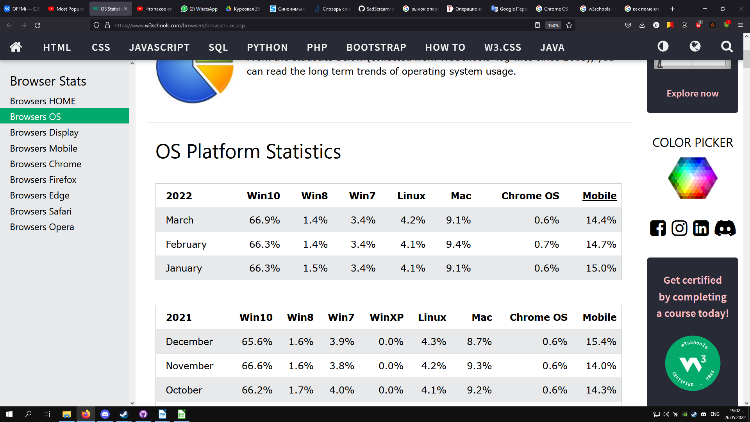Рис. 1 Статистика использования операционных систем в 2022 году

Windows 10 используют все больше и больше устройств. Сравнивая данные 2019 года с выше указанного сайта рост составил 12,5%. Это обусловлено тем, что перестают поддерживаться старые версии операционных систем. Например, Vista и XP.

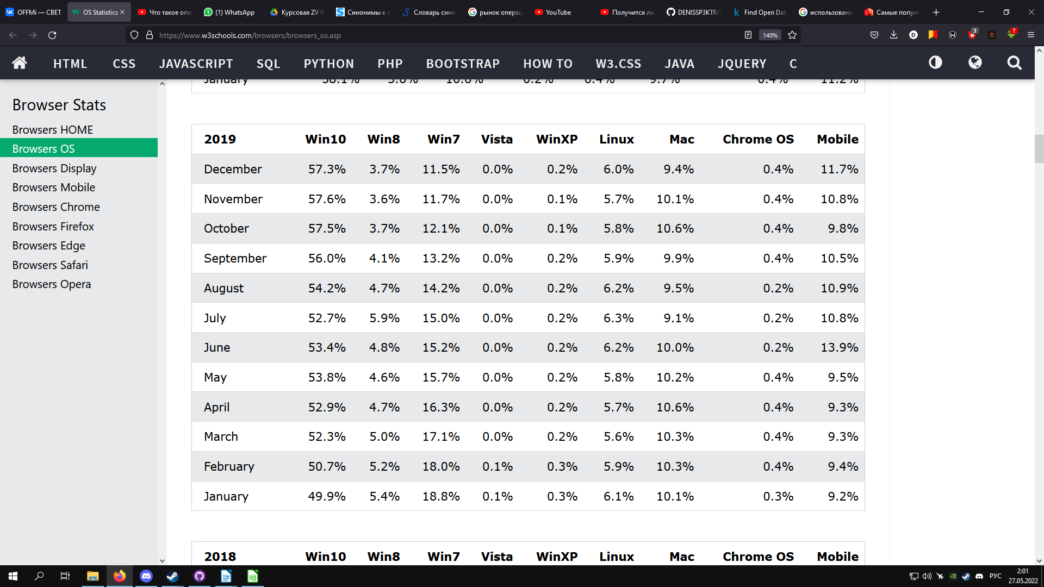Рис. 2 Статистика использования операционных систем в 2019 году

Подводя итоги, можно сказать, что пользователи в основном выбирают Windows 10 по причине удобства пользования, ускоренной работы, по обширности функциональности и тому подобное. Компания Microsoft раздает свой продукт для общего пользования. Но для решения определенных задач, игр и так далее, нужен максимум производительности от комплектующих, зависимые от операционной системы. Потому разработка оптимизатора для Windows является актуальной темой.

## 1.2 Инструменты для разработки веб-приложения

Простой код при желании можно написать в «Блокноте». Однако разработка веб-приложения требует интеграцию библиотек, компиляцию кода, быстрой навигации на совершенных ошибках и так далее. Этот процесс можно сделать комфортнее и быстрее с интегрированной средой разработки(Integrated Development Environment, IDE).

Для выбора IDE пригодятся функции:

* компилятора: превращает ваш код в исполняемый файл;
* интерпретатора: запускает скрипты, которые не нужно компилировать;
* отладчика: позволяет находить проблемные места и ошибки в коде;
* инструмента автоматизации: помогают автоматизировать сборку проекта и ускорить процесс разработки.

При выборе IDE нужно учесть следующие факторы:

* Поддержка нужной операционной системы
* Поддерживаемые языки. Стоит выбрать среду, которая поддерживает несколько языков программирования
* Присутствие библиотек, которые нужны для решения поставленных задач веб-приложения
* Цена

### 1.2.1 Rad Studio

Rad Studio – среда разработки приложений от фирмы Embarcadero Technologies. Использует объединенную структуру языков Delphi и C++. Включает в себя множество компонентов разработки: от создания пользовательских интерфейсов до подключения к базам данных.

### 1.2.2 IntelliJ IDEA

IntelliJ IDEA — Java-ориентированная платформа для разработки от JetBrains. Она может работать со всеми языками программирования, но некоторые придется дополнять с помощью плагинов.

### 1.2.3 PyCharm